Dzień dobry Dzieciaczki
Mam nadzieję, że wczoraj daliście radę z wszystkimi zadaniami.
Jesteście bardzo zdolni i dzielni. Pięknie wykonujecie wszystkie zadania. Jestem dumna, że mam tak fajnych uczniów jak Wy

Temat: Nad morskim zachodem słońca.

Zadanie 1.
Postaraj się odczytać miejscowości nadmorskie.

MIELNO SOPOT
GDYNIA
GDAŃSK
USTKA ROWY HEL

Zadanie 2.
Zaznacz kolorem czerwonym wszystkie samogłoski z zadania 1. Pamiętaj- samogłoski to: a, e, i, o, u, y.
Zadanie 3.
Posłuchajcie opowiadania i odpowiedzcie na pytania.

WAKACYJNE PODRÓŻE

Od samego rana tata, Olek i Ada planowali podróże wakacyjne. Zapomnieli o porannym myciu, a nawet o przebraniu się z piżam. Gdyby nie mama, zapomnieliby też o śniadaniu. Szczęśliwie mama przypomniała im o wszystkim. Kiedy byli już umyci, przebrani i najedzeni, wyjęła z szafy wielki globus i postawiła go na podłodze.– Teraz możecie podróżować palcem po całym świecie. – Super! – ucieszył się Olek. Bez namysłu zakręcił globusem. Fruuu! Gdyby kula ziemska obracała się tak szybko, wszyscy dostaliby kręćka jakiegoś lub co najmniej zadyszki. Przed oczami Olka, Ady i taty mknęły kontynenty: Ameryka Północna i Ameryka Południowa, Afryka, Europa i zaraz Azja i Australia.
126– Tu jedziemy! – Palec Olka zatrzymał rozpędzony świat namalowany na globusie. – Australia, Sydney. Niezłe miejsce. Będzie fajnie. W Australii są kangury i koale.– W Sydney chciałbym zobaczyć gmach filharmonii – wtrącił tata.– A będzie tam gmach naszego przedszkola? – spytała Ada. Olek spojrzał na siostrę z politowaniem. Przecież nikt nie podróżuje do przedszkola, które jest kilka metrów od domu. Zakręcił drugi raz. Jego palec wskazał państwo leżące w Ameryce Południowej.– Brazylia. Dobry wybór – pochwalił tata. – Są tam wspaniałe plaże. Chętnie poleżałbym sobie – przeciągnął się leniwie.– Może i ja zaproponuję podróż? – mama zajrzała do salonu. – Chciałabym pojechać z wami do Indii. Zawsze interesowała mnie Azja i jej kultura. Chociaż Afryka też jest ciekawa.– No pewnie! Jedziemy do Kenii! Do parku z dzikimi zwierzętami. Zobaczymy słonie i żyrafy! – zawołał Olek ożywiony wizją spotkania dzikiego słonia, a może i lwa.– A będzie tam nasz park? – nieśmiało spytała Ada. Wszyscy spojrzeli na nią jak na przybysza z kosmosu.– Nasz park będzie czekał na ciebie w Polsce. Teraz ja wybieram – powiedział tata. Energicznie zakręcił globusem. Niebieski kolor oceanów i mórz zmieszał się z zielonym, żółtym i brązo-wym – kolorami kontynentów. Adzie aż zakręciło się w głowie. Świat na globusie obracał się zbyt szybko. Co będzie, jeżeli palec taty trafi na głęboki ocean? Nie chciałaby spędzić wakacji na oceanie. Tam już z pewnością nie ma znajomego parku ni przedszkola ani placu zabaw z dużą okrągłą piaskownicą. – Stany Zjednoczone. Waszyngton – zakomunikował tata.– Jest tam plac zabaw? – spytała Ada.– Naszego nie ma, są inne. Jest za to Biały Dom i...– Ale naszego domu tam nie ma – przerwała tacie Ada.– Ja nie mogę! Chcesz jechać na wakacje czy nie? – zniecierpliwił się Olek.– Chcę. Tylko nie tak daleko – bąknęła Ada.– To gdzie? Wybieraj – podsunął jej globus. Ada zamknęła oczy. ,,Niech los zdecyduje” – pomyślała i dotknęła palcem globusa.– Tu! Cała rodzina wbiła wzrok w miejsce, które wskazał palec Ady. Mama i tata pierwsi gruchnęli śmiechem.– Europa, Polska, Warszawa – podsumował Olek. Ada westchnęła z ulgą. Jak to dobrze, że zdała się na los szczęścia. W Warszawie jest jej przedszkole i dom, i park, i znajomy plac zabaw. No i tuż pod Warszawą mieszkają ukochani dziadkowie. Co ważne, ich dom stoi w pobliżu lasu.– Pojedziemy do babci i dziadka. Tam są bociany, dzięcioły, kukułki, żabki, biedronki, ślimaki, pszczoły – zachwalała Ada.– Mrówki, komary i muchy – dorzucił ponuro Olek. Ale już po chwili śmiał się jak tata i mama. Nawet napad komarów nie odstraszyłby ani jego, ani Ady od podróży do dziadków. Podpatrywanie ptaków w towarzystwie dziadka, który zna setki ciekawostek o zwierzętach, to był najlepszy z wakacyjnych planów

Rozmowa na temat opowiadania.
−Co Olek, Ada i tata planowali z samego rana?
−Dzięki czemu mogli podróżować palcem po całym świecie?
−Jakie kontynenty były widoczne na globusie

Zadanie 4.
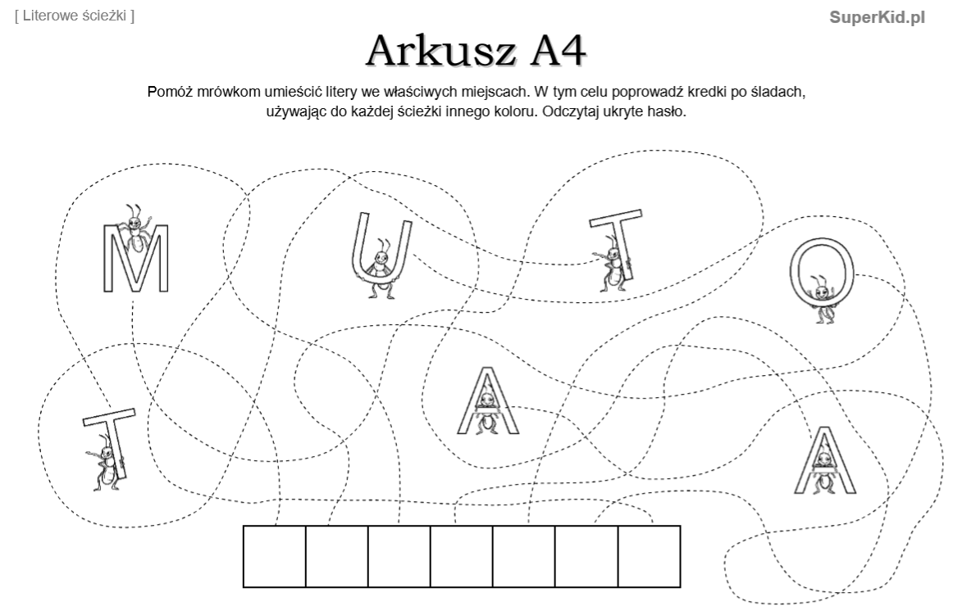

Zadanie 5.
Rozwiąż zagadki. Rozwiązania zapisz w liniach.

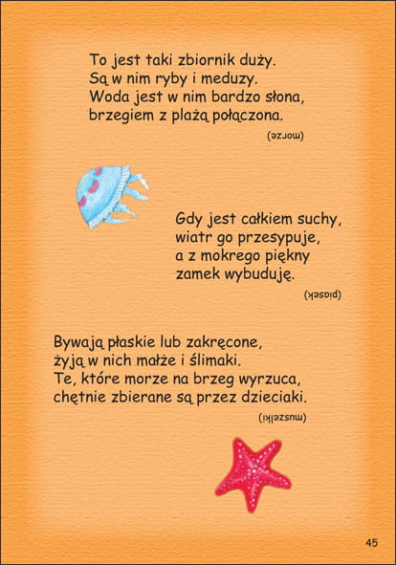

Życzę owocnej pracy i miłego dnia.

Pozdrawiam Pani Asia

